МИНИСТЕРСТВО ОБРАЗОВАНИЯ И НАУКИ РОССИЙСКОЙ ФЕДЕРАЦИИ
ФГБОУ ВО «РОССИЙСКИЙ ЭКОНОМИЧЕСКИЙ УНИВЕРСИТЕТ
им. Г.В.ПЛЕХАНОВА»

Факультет математической экономики, статистики и информатики

КАФЕДРА ИНФОРМАТИКИ

Задание 5
по дисциплине «Управление IT-сервисами и контентом»

Выполнили:

Научный руководитель:

Москва – 2025
«Управление ИТ-сервисами и контентом»

- Имитация управления инцидентами
DDoS-атака на устройства Промышленного интернета
А. Запись об инциденте
Уникальный идентификатор инцидента: №201
Категория инцидента: функциональность устройств
Срочность инцидента: высокая
Влияние инцидента: высокое
Приоритет инцидента: критичный
Дата и время записи: 30.05.18 15:03
ID человека, сделавший запись об инциденте: №123498
Метод уведомления: системное предупреждение
Описание симптомов: незапланированное закрытие программного приложения, некорректное отображение функционала при входе в программу, зависание или полный отказ системы
Группа поддержки, к кому переадресован инцидент: группа сопровождения аппаратуры и программного обеспечения
Связанная с инцидентом проблема/известная ошибка: остановка функционирования производства
Деятельности, осуществленные для разрешения инцидента: отключение устройств и изменения в программном обеспечении (настройка идентификации каждого устройства)
Время и дата разрешения инцидента: 1.06.18 10:00
Время и дата закрытия: 08.06.18 12:30

Б. Категория инцидента
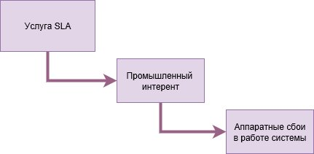

В. Приоритет инцидента

 |  | Влияние
 |  | Высокое | Среднее | Низкое
Срочность | Высокая | 1 | 2 | 3
 | Средняя | 2 | 3 | 4
 | Низкая | 3 | 4 | 5
Приоритет | Характеристика | Время разрешения
1 | Критичный | 1 час
2 | Высокий | 3 часа
3 | Средний | 10 часов
4 | Низкий | 24 часа
5 | Планируемый | Запланировать

Недоступность ряда данных по некоторым документам в SAP RCM
А. Запись об инциденте
Уникальный идентификатор инцидента: № 43
Категория инцидента: хранение данных
Срочность инцидента: высока
Влияние инцидента: высокое
Приоритет инцидента: критичный
Дата и время записи: 01.06.18 12:14
ID человека, сделавшей запись об инциденте: №673892
Метод уведомления: телефонный звонок
Отдел пользователя: отдел контроля качества продукции
Метод обратной связи: почта
Описание симптомов: отсутствие обновленных документов в интерфейсе модуля
Статус инцидента: активный
Группа поддержки, к кому переадресован инцидент: команда разработчиков
Связанная с инцидентом проблема/известная ошибка: парализация работы отдела
Деятельности, осуществленные для разрешения инцидента: срочный выпуск обновления конфигурации модуля
Время и дата разрешения инцидента: 10.06.18 11:00
Категория закрытия: оконченный
Время и дата закрытия: 11.06.18 14:00

Б. Категория инцидента

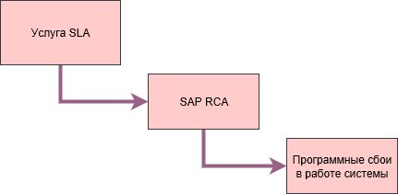

В. Приоритет инцидента

 |  | Влияние
 |  | Высокое | Среднее | Низкое
Срочность | Высокая | 1 | 2 | 3
 | Средняя | 2 | 3 | 4
 | Низкая | 3 | 4 | 5
Приоритет | Характеристика | Время разрешения
1 | Критичный | 1 час
2 | Высокий | 3 часа
3 | Средний | 10 часов
4 | Низкий | 24 часа
5 | Планируемый | Запланировать

